Проблема отличия антикварной мебели

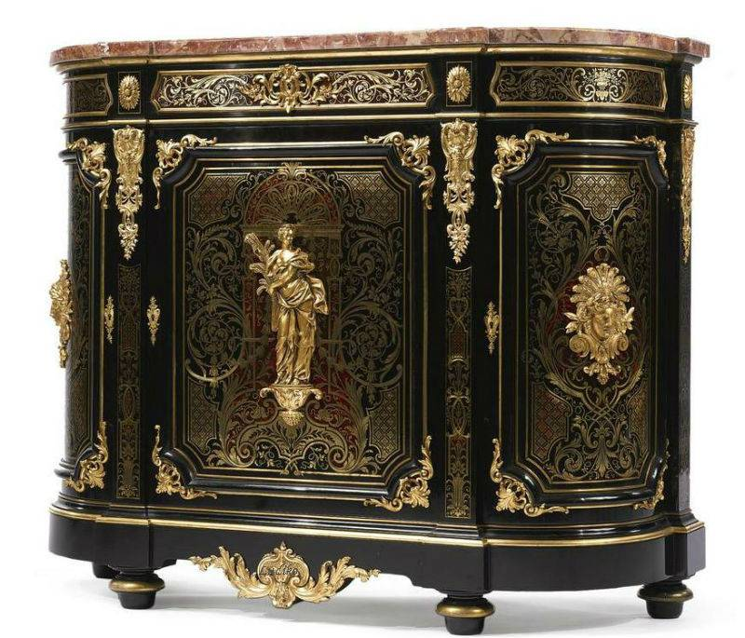
- время и место производства
- авторский стиль
- материалы, из которых изготовлена мебель
- особенности конструкции
- техника исполнения
- декор мебели
- способы производства древесины, ее художественная обработка

